**Java Web开发**

**实验三**

**作业报告**

|  |  |
| --- | --- |
| 学 院 | 计算机 |
| 所在系 班 级 | 2017软件工程系15班 |
| 学 号 姓 名 | 解涛瑞 |
| 指 导 教 师 | 郭晓燕 |
| 完 成 时 间 | 2018年5月- |

# 实验题目

将实验二的第2题（第二章17题）进行改写，

改写一：支持中文，确保两种表单提交方式（get、post）都支持中文，另外对程序的空对象情况进行处理。

改写二：除了之前的学号、姓名另外再加上所在专业（计算机、软件工程及网络工程，单选框或下拉列表框皆可），登录成功后根据身份进行跳转，进入对应的页面，页面需显示****专业学号姓名。登录失败转向失败页面，并进行报错！

# 分析与设计

总体分为4个文件，Servlet.java为Servlet主程序，实现接收hello.jsp的登陆数据，并进行分析跳转，学号为空跳转至报错页面，参数正确跳转至正常页面，index.jsp为正常页面，接收Servlet,java分析的参数并显示，error.jsp为错误页面，Servlet,java分析出错则跳转至该页面

# 关键源码（部分）

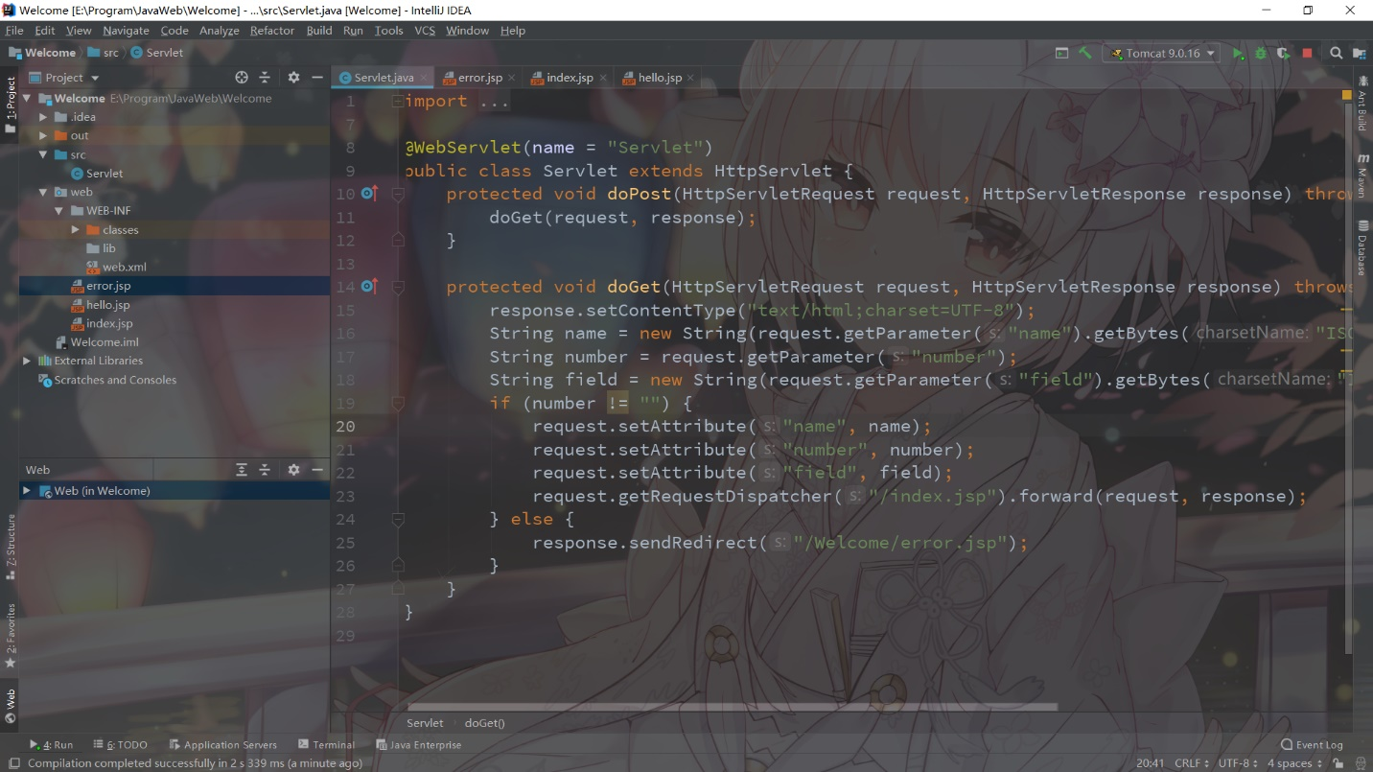

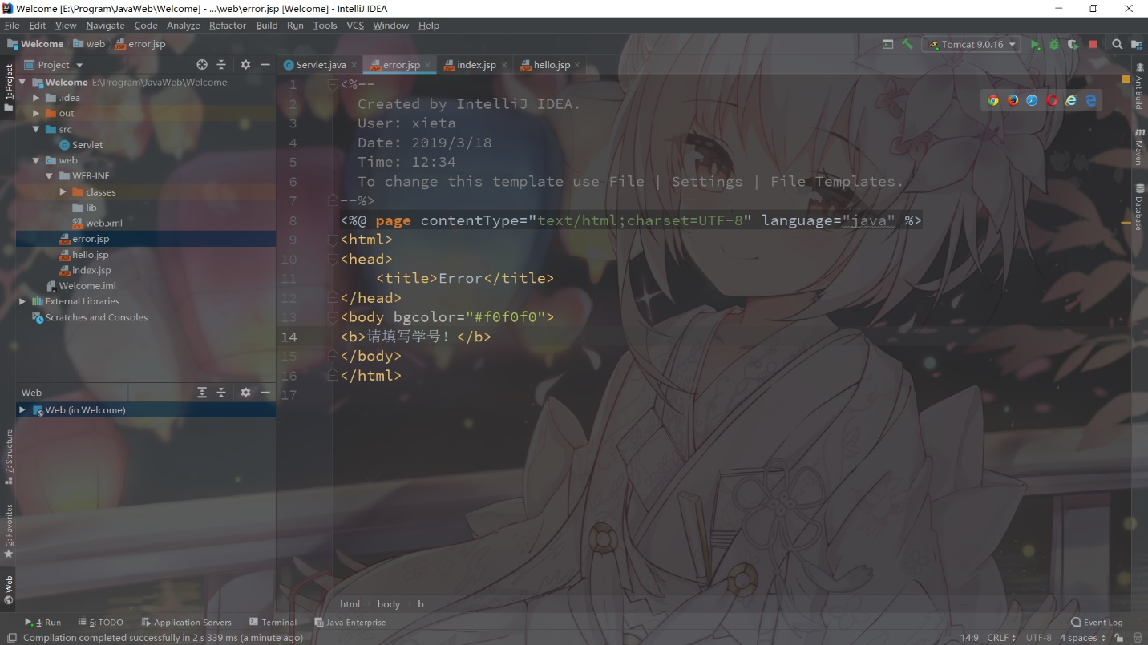

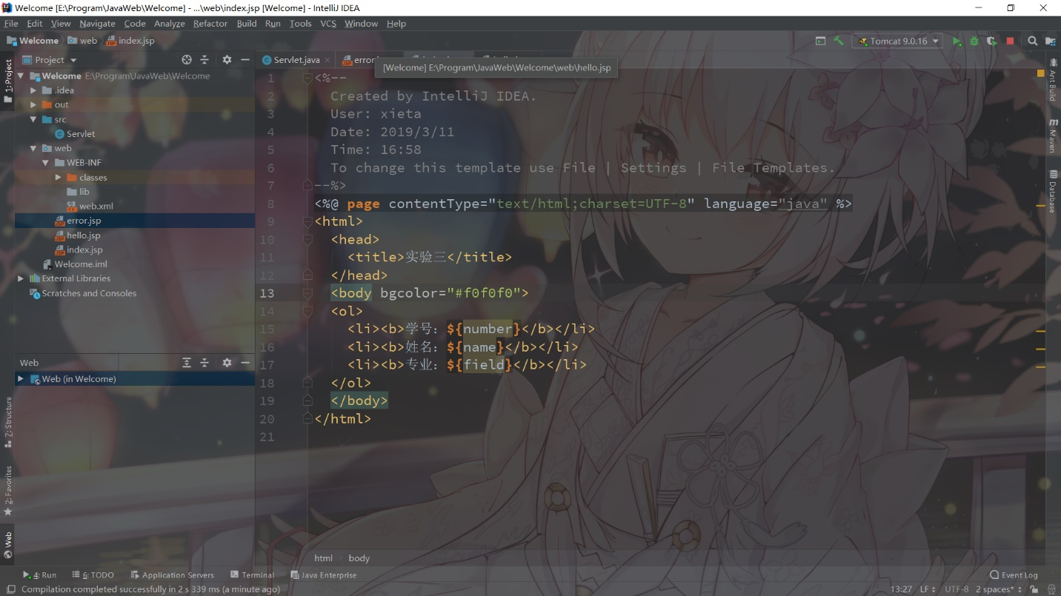



# 运行效果图

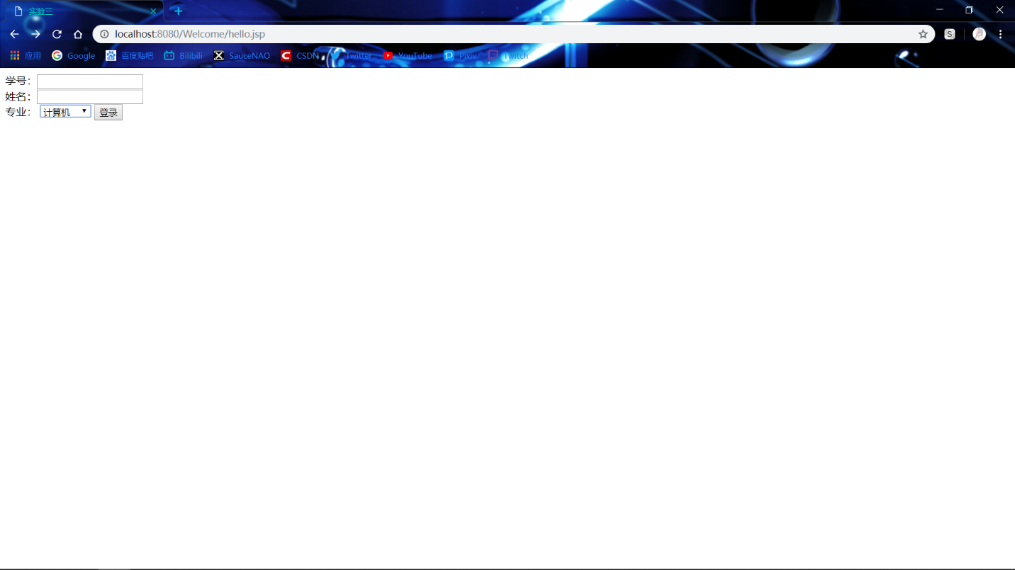

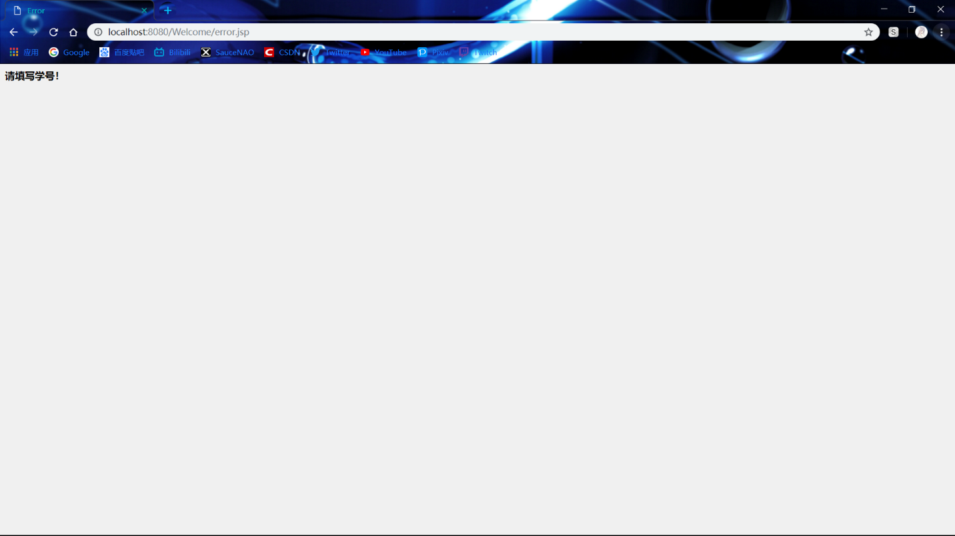

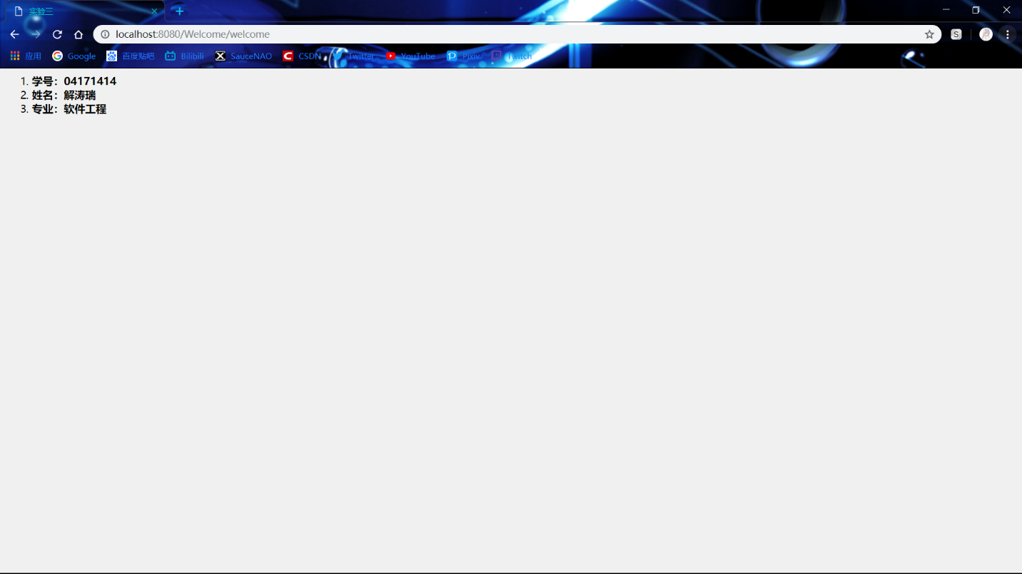

# 收获与问题

认识sendRedirect()中为绝对路径，getRequestDispatcher()为相对路径